SELECTO
PLAN DE PRUEBAS FUNCIONALES
Versión: 01.00
Proyecto: Sistema web de selección de personal SELECTO
Programa: Análisis y Desarrollo de Software — SENA
Fecha: 2026
Documento adaptado al proyecto SELECTO a partir de la plantilla suministrada.

HOJA DE CONTROL
Campo | Información
Organismo | SENA
Proyecto | SELECTO — Sistema de Selección de Personal
Entregable | Plan de Pruebas Funcionales
Autor | Aprendiz de Análisis y Desarrollo de Software
Versión / Edición | 01.00 — 2026
Estado | Para validación y ejecución

REGISTRO DE CAMBIOS
Versión | Causa del cambio | Responsable | Fecha
01.00 | Versión inicial adaptada al proyecto SELECTO | Aprendiz | 2026

ÍNDICE
1 INTRODUCCIÓN
1.1 Objeto
1.2 Alcance
2 TRAZABILIDAD DE CASOS DE PRUEBAS – REQUISITOS
3 DEFINICIÓN DE LOS CASOS DE PRUEBAS
4 ESTRATEGIA DE EJECUCIÓN DE PRUEBAS
5 ANEXOS
6 GLOSARIO
7 BIBLIOGRAFÍA Y REFERENCIAS

1 INTRODUCCIÓN

1.1 Objeto
El objetivo de este documento es definir y organizar las pruebas funcionales del sistema web SELECTO, verificando que sus principales funcionalidades respondan de acuerdo con lo esperado. El plan contempla casos de prueba, trazabilidad entre requisitos y casos, resultados esperados y estrategia de ejecución.

1.2 Alcance
El plan cubre autenticación, registro de candidatos, gestión de empresas, gestión de vacantes, consulta de vacantes disponibles, postulación, consulta de postulaciones y paneles de administración y empresa.
Las pruebas se plantean para la aplicación web desarrollada con Java, Jakarta Servlet, JSP, Maven, Tomcat y MySQL en entorno local.

2 TRAZABILIDAD DE CASOS DE PRUEBAS – REQUISITOS
Caso | Descripción | RF-001 | RF-002 | RF-003 | RF-004 | RF-005 | RF-006 | RF-007 | RF-008 | RF-009
CP-01 | Inicio de sesión correcto | X |  |  |  |  |  |  |  | X
CP-02 | Inicio de sesión incorrecto | X |  |  |  |  |  |  |  | X
CP-03 | Registro de candidato |  | X | X
CP-04 | Gestión de candidatos |  |  | X |  |  |  |  |  | X
CP-05 | Gestión de empresas |  |  |  | X |  |  |  |  | X
CP-06 | Gestión de vacantes |  |  |  |  | X | X |  |  | X
CP-07 | Vacantes disponibles |  |  |  |  |  | X |  |  | X
CP-08 | Postulación |  |  |  |  |  | X | X | X | X
CP-09 | Consulta de postulaciones |  |  |  |  |  |  | X | X | X
La matriz relaciona los casos de prueba con los requisitos funcionales que verifican, siguiendo la estructura de trazabilidad indicada en la plantilla.

3 DEFINICIÓN DE LOS CASOS DE PRUEBAS

CP-01 — Inicio de sesión correcto
Evidencia CP-01. Panel principal de SELECTO visible después de una autenticación exitosa.
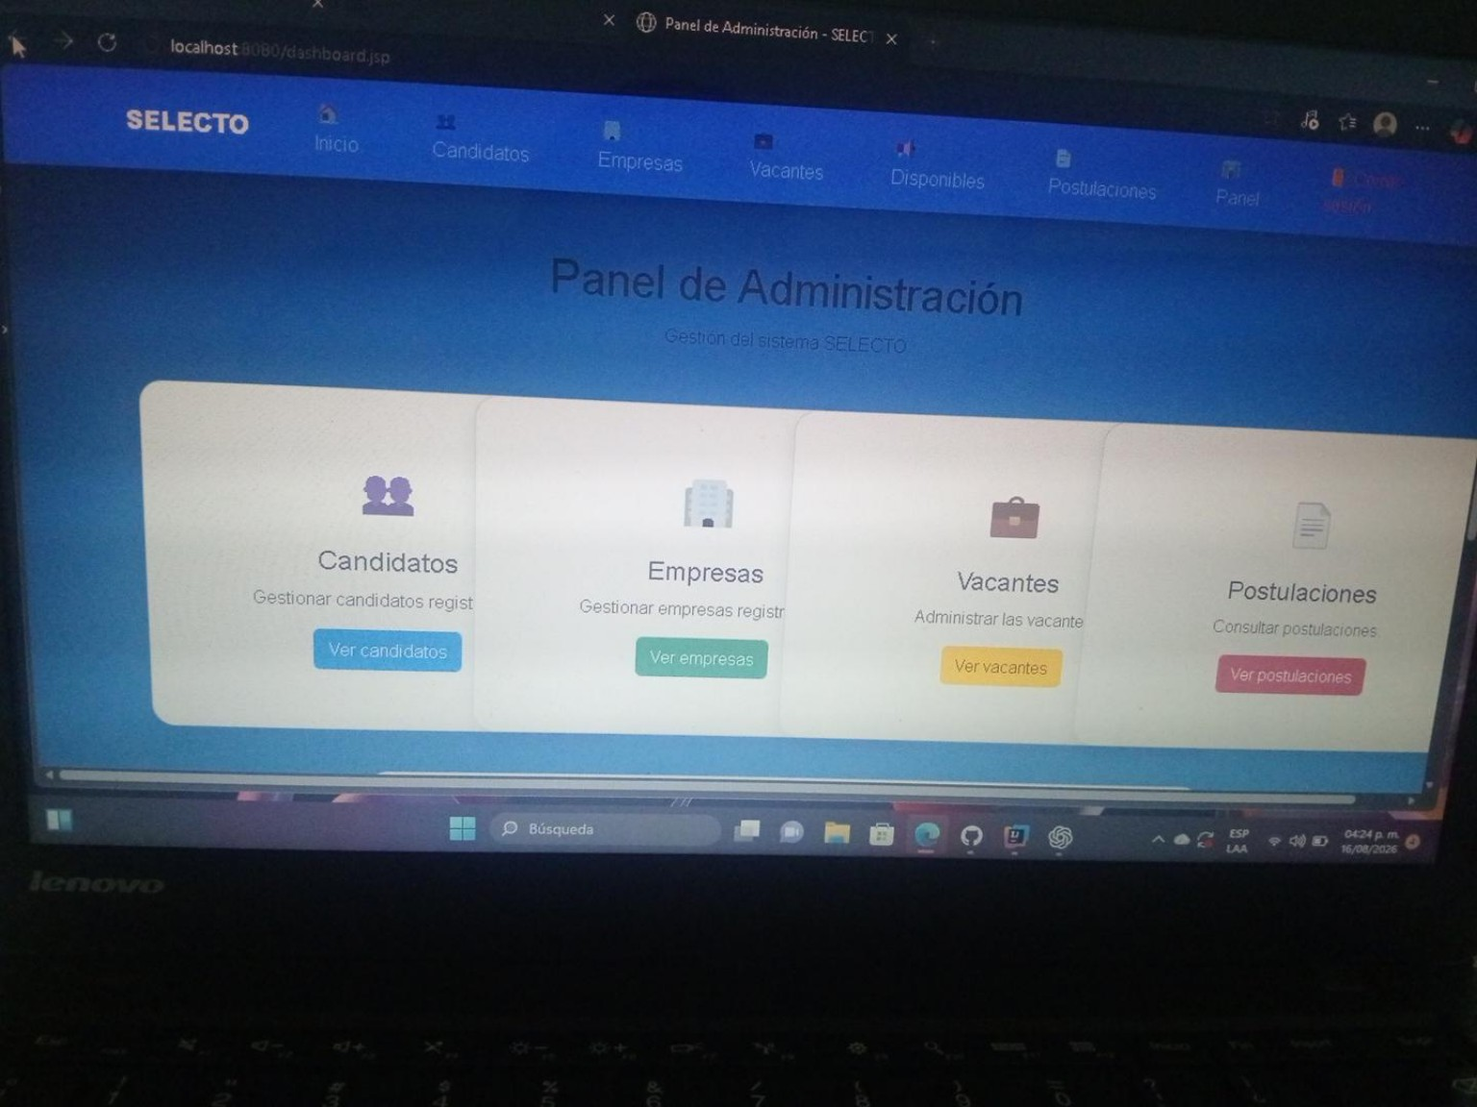

Campo | Detalle
Código del CP | CP-01
Prueba de despliegue | No
Descripción | Inicio de sesión correcto
Prerrequisitos | Usuario registrado.
Pasos | Ingresar credenciales válidas y seleccionar Iniciar sesión.
Resultado esperado | El sistema valida las credenciales y dirige al panel correspondiente al rol.
Resultado obtenido | Registrar durante la ejecución.

CP-02 — Inicio de sesión incorrecto
Evidencia CP-02. Mensaje mostrado por SELECTO ante credenciales de usuario o contraseña incorrectas.
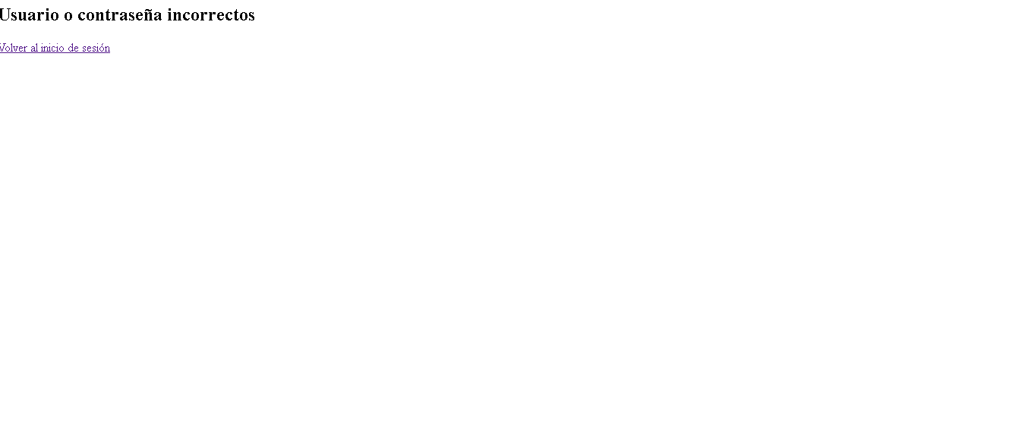

Campo | Detalle
Código del CP | CP-02
Prueba de despliegue | No
Descripción | Inicio de sesión incorrecto
Prerrequisitos | Pantalla login disponible.
Pasos | Ingresar credenciales inválidas.
Resultado esperado | El acceso es rechazado y se informa el error.
Resultado obtenido | Registrar durante la ejecución.

CP-03 — Registro de candidato
Evidencia CP-03. Formulario de registro de candidatos con nombre, correo y contraseña.
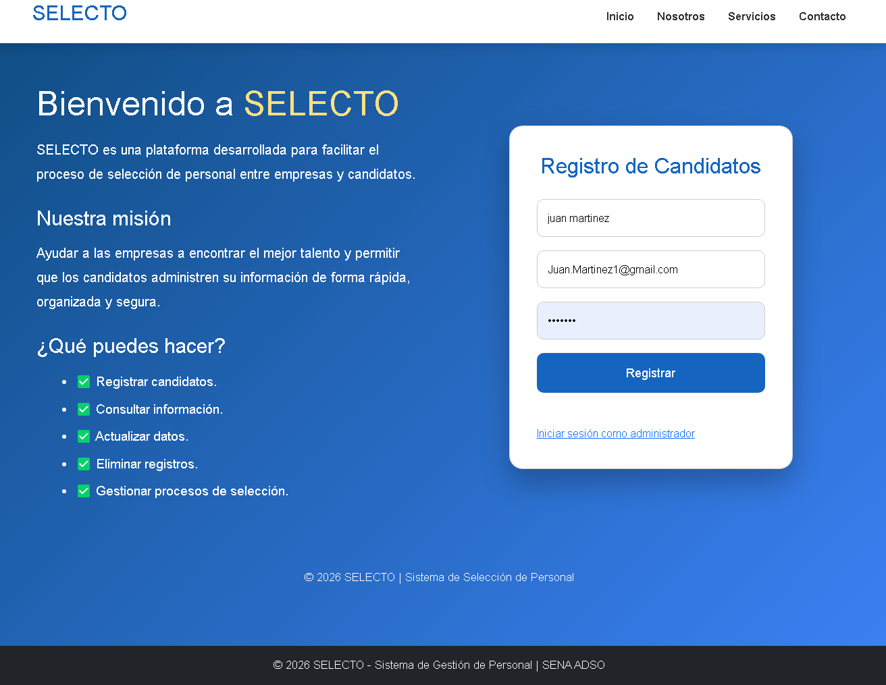

Campo | Detalle
Código del CP | CP-03
Prueba de despliegue | No
Descripción | Registro de candidato
Prerrequisitos | Formulario y MySQL disponibles.
Pasos | Ingresar nombre, correo y contraseña y enviar.
Resultado esperado | Se crea el candidato y su usuario con rol CANDIDATO.
Resultado obtenido | Registrar durante la ejecución.

CP-04 — Gestión de candidatos
Evidencia CP-04. Panel de administración con el conteo y gestión de candidatos registrados.
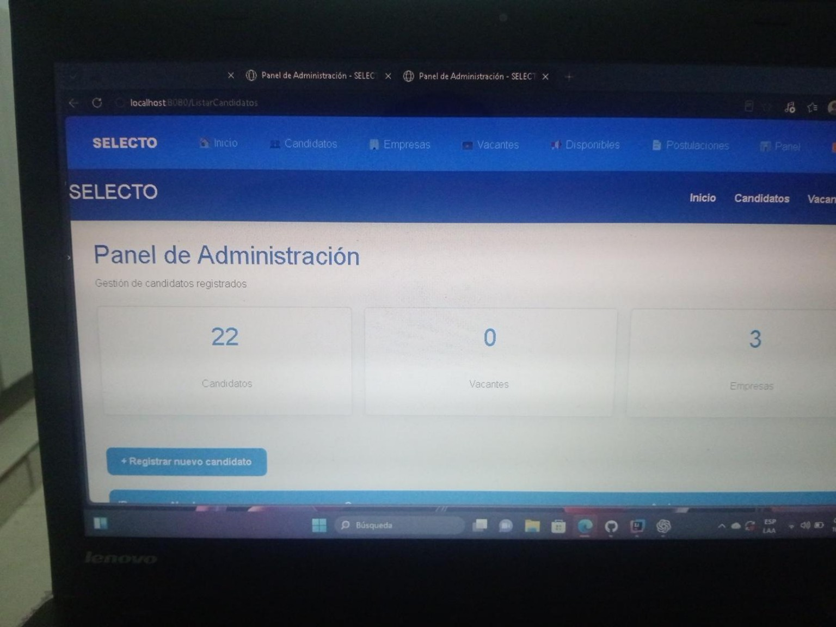

Campo | Detalle
Código del CP | CP-04
Prueba de despliegue | No
Descripción | Gestión de candidatos
Prerrequisitos | Existir candidato y sesión autorizada.
Pasos | Abrir ListarCandidatos y probar consulta/eliminación.
Resultado esperado | El listado muestra los datos y la eliminación funciona según permisos.
Resultado obtenido | Registrar durante la ejecución.

CP-05 — Gestión de empresas
Evidencia CP-05. Panel de empresa utilizado para gestionar la información asociada a una empresa.
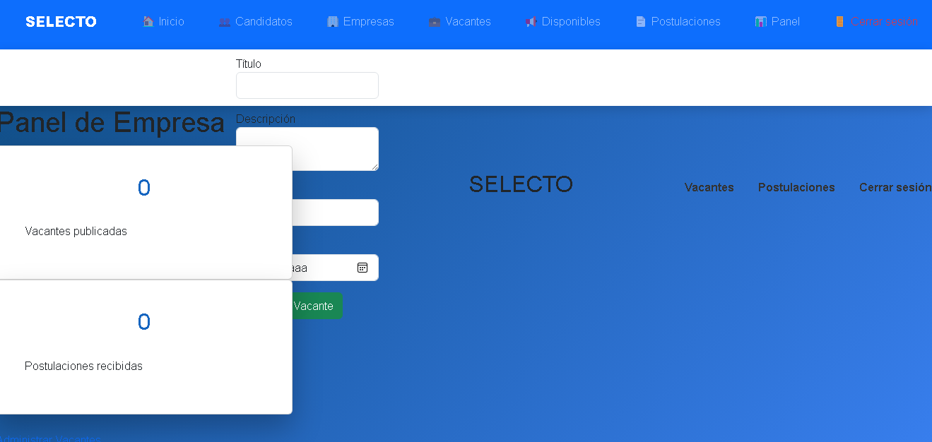

Campo | Detalle
Código del CP | CP-05
Prueba de despliegue | No
Descripción | Gestión de empresas
Prerrequisitos | Sesión autorizada.
Pasos | Registrar y consultar una empresa.
Resultado esperado | La empresa queda almacenada y aparece en el listado.
Resultado obtenido | Registrar durante la ejecución.

CP-06 — Gestión de vacantes
Evidencia CP-06. Formulario para registrar una nueva vacante, incluyendo empresa, descripción, salario, fecha y estado.
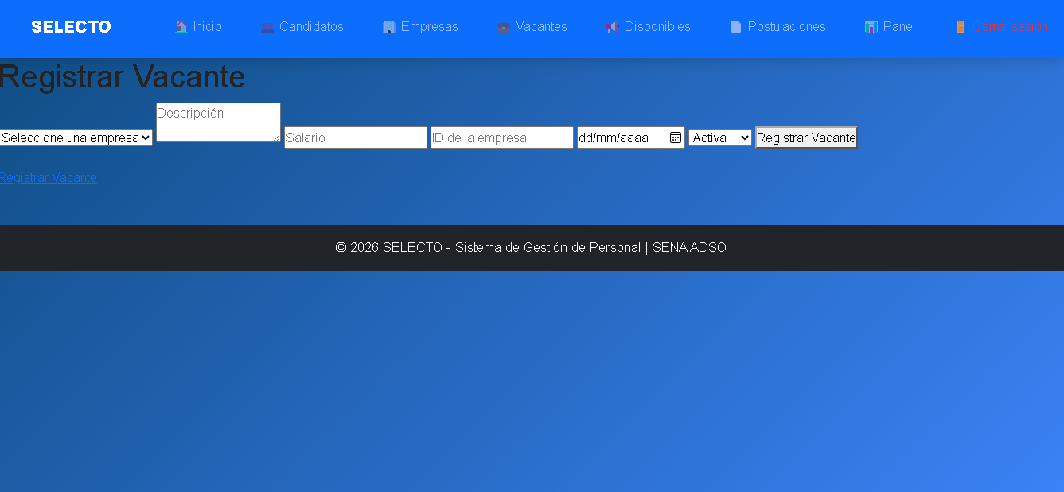

Campo | Detalle
Código del CP | CP-06
Prueba de despliegue | No
Descripción | Gestión de vacantes
Prerrequisitos | Usuario ADMIN o EMPRESA autorizado.
Pasos | Registrar, editar y eliminar una vacante.
Resultado esperado | La operación funciona y EMPRESA solo modifica sus propias vacantes.
Resultado obtenido | Registrar durante la ejecución.

CP-07 — Vacantes disponibles
Evidencia CP-07. Menú principal de SELECTO con acceso a las vacantes y a las vacantes disponibles.


Campo | Detalle
Código del CP | CP-07
Prueba de despliegue | No
Descripción | Vacantes disponibles
Prerrequisitos | Existir una vacante disponible.
Pasos | Abrir ListarVacantesDisponibles.
Resultado esperado | Se muestran las vacantes que cumplen las condiciones de disponibilidad.
Resultado obtenido | Registrar durante la ejecución.

CP-08 — Postulación a vacante
Evidencia CP-08. Resultado de una postulación reflejado en el módulo de postulaciones.
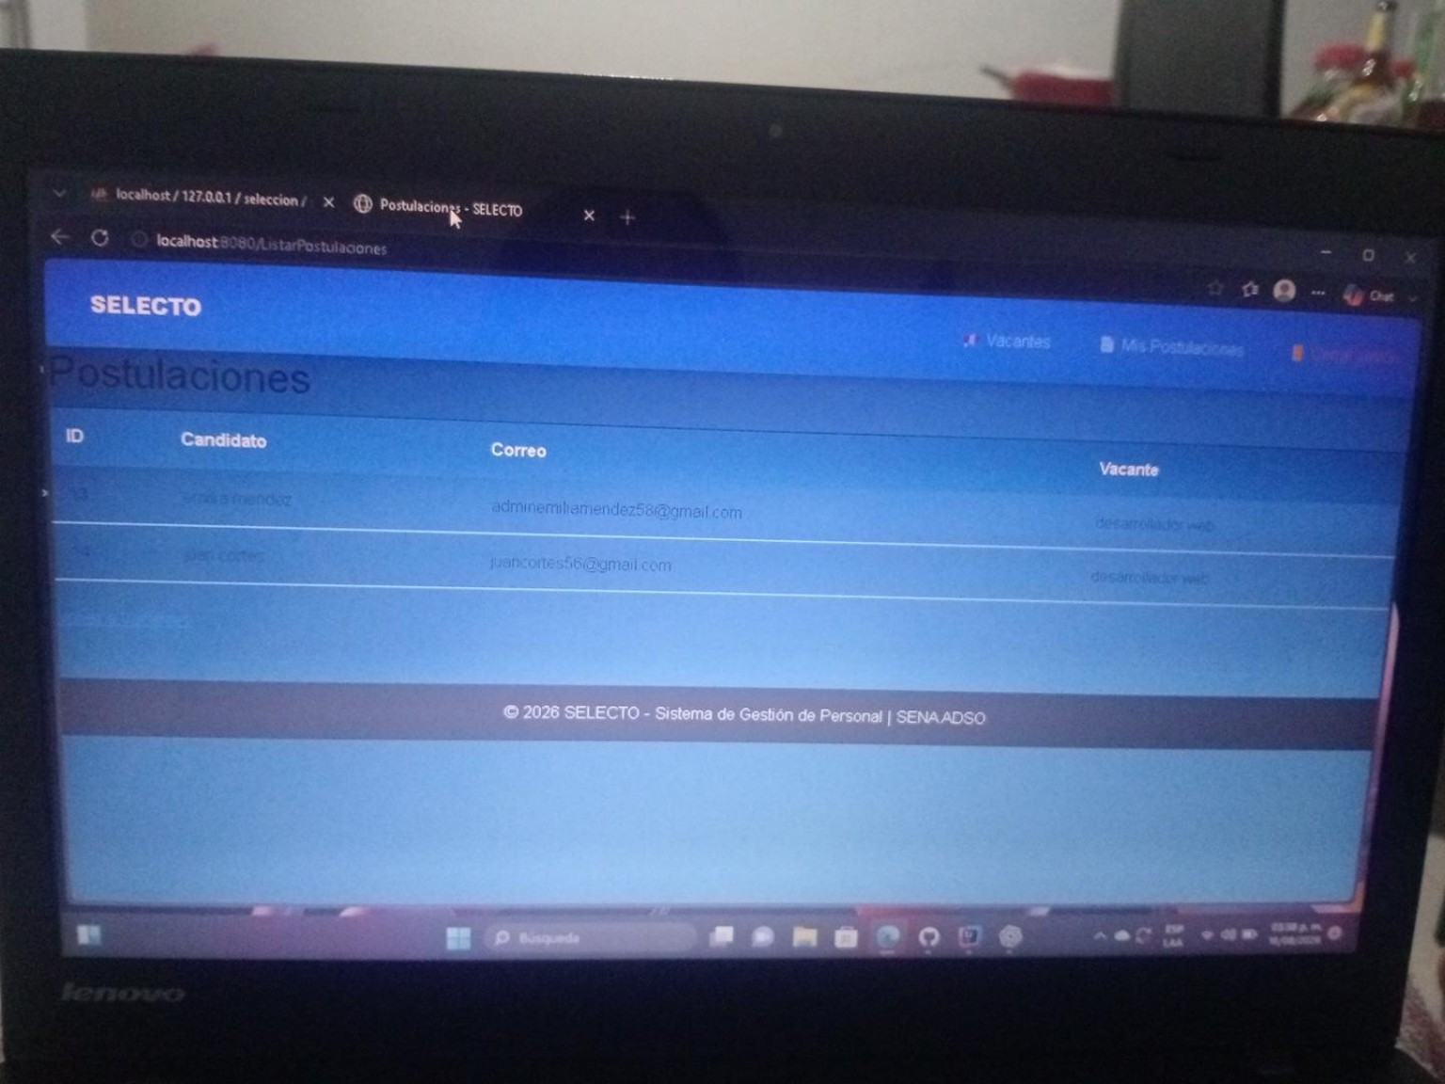

Campo | Detalle
Código del CP | CP-08
Prueba de despliegue | No
Descripción | Postulación a vacante
Prerrequisitos | Sesión de candidato y vacante disponible.
Pasos | Seleccionar Postularme y revisar el registro.
Resultado esperado | Se crea la relación candidato-vacante en postulaciones.
Resultado obtenido | Registrar durante la ejecución.

CP-09 — Consulta de postulaciones
Evidencia CP-09. Listado de postulaciones con candidato, correo y vacante.


Campo | Detalle
Código del CP | CP-09
Prueba de despliegue | No
Descripción | Consulta de postulaciones
Prerrequisitos | Existir al menos una postulación.
Pasos | Abrir ListarPostulaciones.
Resultado esperado | Se muestran ID, candidato, correo y vacante.
Resultado obtenido | Registrar durante la ejecución.

4 ESTRATEGIA DE EJECUCIÓN DE PRUEBAS
Las pruebas se ejecutarán por ciclos, comenzando por autenticación y registro, continuando con la administración de información y finalizando con el flujo de vacantes y postulaciones.
Caso | Ciclo 1 — Base | Ciclo 2 — Gestión | Ciclo 3 — Selección
CP-01 | X
CP-02 | X
CP-03 | X
CP-04 |  | X
CP-05 |  | X
CP-06 |  | X
CP-07 |  |  | X
CP-08 |  |  | X
CP-09 |  |  | X

Criterios generales
- Ejecutar primero autenticación y registro.
- Comprobar persistencia en MySQL cuando corresponda.
- Verificar permisos según rol.
- Registrar resultado esperado, obtenido y observaciones.
- Repetir la prueba después de corregir cualquier fallo.

5 ANEXOS
Se pueden anexar capturas de pantalla de login, registro, candidatos, empresas, vacantes, vacantes disponibles, postulaciones y paneles. También pueden incluirse consultas de MySQL utilizadas para comprobar los registros.

6 GLOSARIO
Término | Descripción
SELECTO | Sistema web de selección y gestión de personal.
JSP | Tecnología utilizada para páginas web dinámicas.
Servlet | Componente Java que procesa solicitudes HTTP.
MySQL | Sistema gestor de base de datos utilizado.
CRUD | Crear, consultar, actualizar y eliminar información.
Rol | Tipo de usuario que determina permisos.
Candidato | Persona que puede registrarse y postularse.
Empresa | Entidad que gestiona vacantes.
Vacante | Oferta laboral publicada.
Postulación | Relación entre un candidato y una vacante.

7 BIBLIOGRAFÍA Y REFERENCIAS
Referencia | Título / fuente
Ref. 1 | Plantilla de Planes de Pruebas Funcionales proporcionada.
Ref. 2 | Código fuente y documentación del proyecto SELECTO.
Ref. 3 | Base de datos MySQL utilizada por SELECTO.

5 ANEXOS — EVIDENCIAS VISUALES DE SELECTO
Las siguientes capturas complementan los casos de prueba y muestran el estado de la aplicación durante el desarrollo y las verificaciones realizadas. Se incluyen también evidencias técnicas de la base de datos y una incidencia HTTP 500 observada durante las pruebas.
Anexo A. Incidencia HTTP 500 observada durante la compilación de menu.jsp. La captura se conserva como evidencia de una incidencia detectada durante las pruebas.
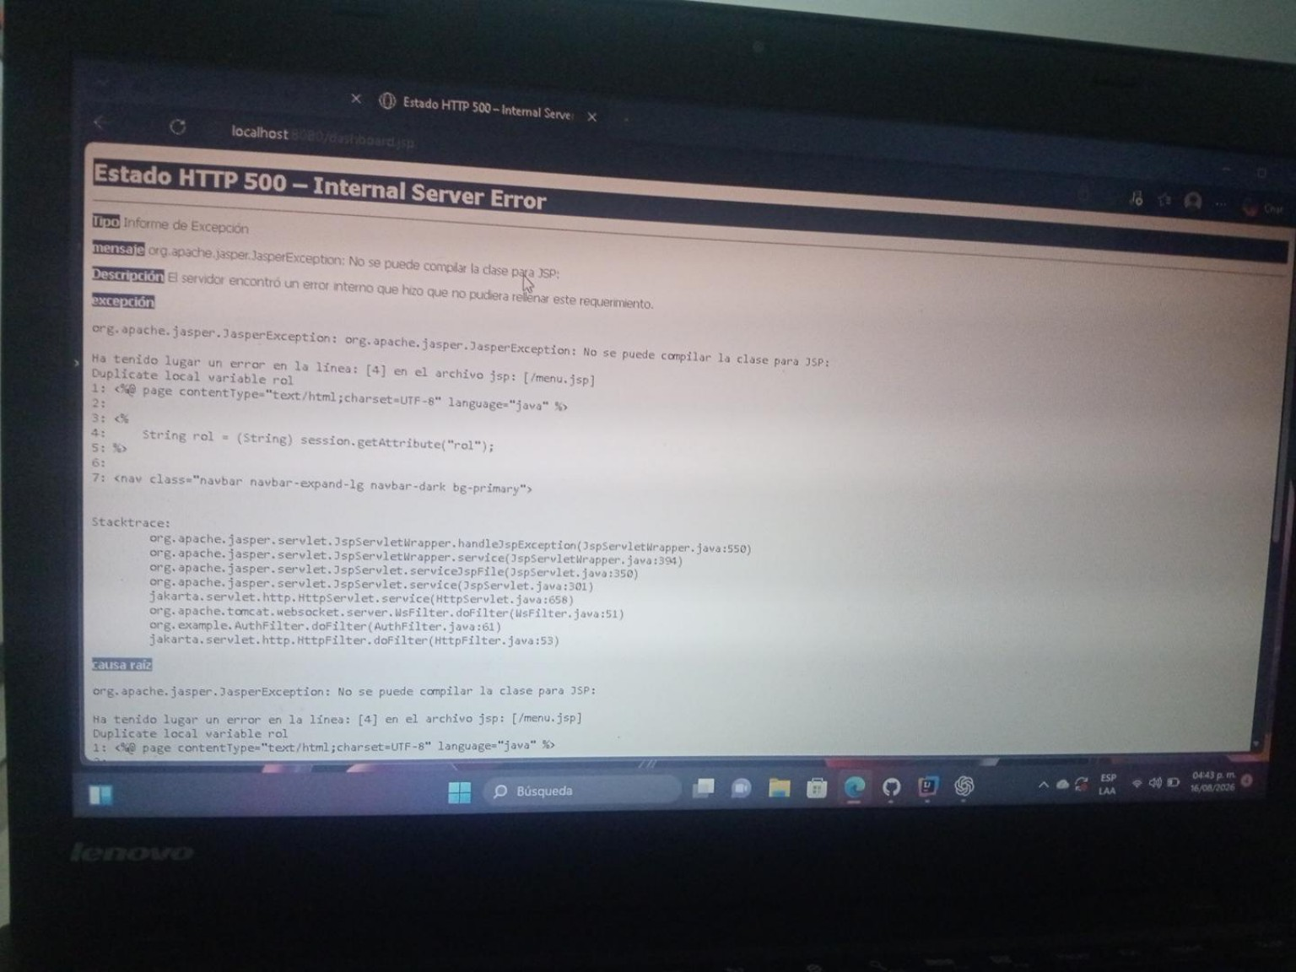
Anexo B. Evidencia técnica de la base de datos en phpMyAdmin.
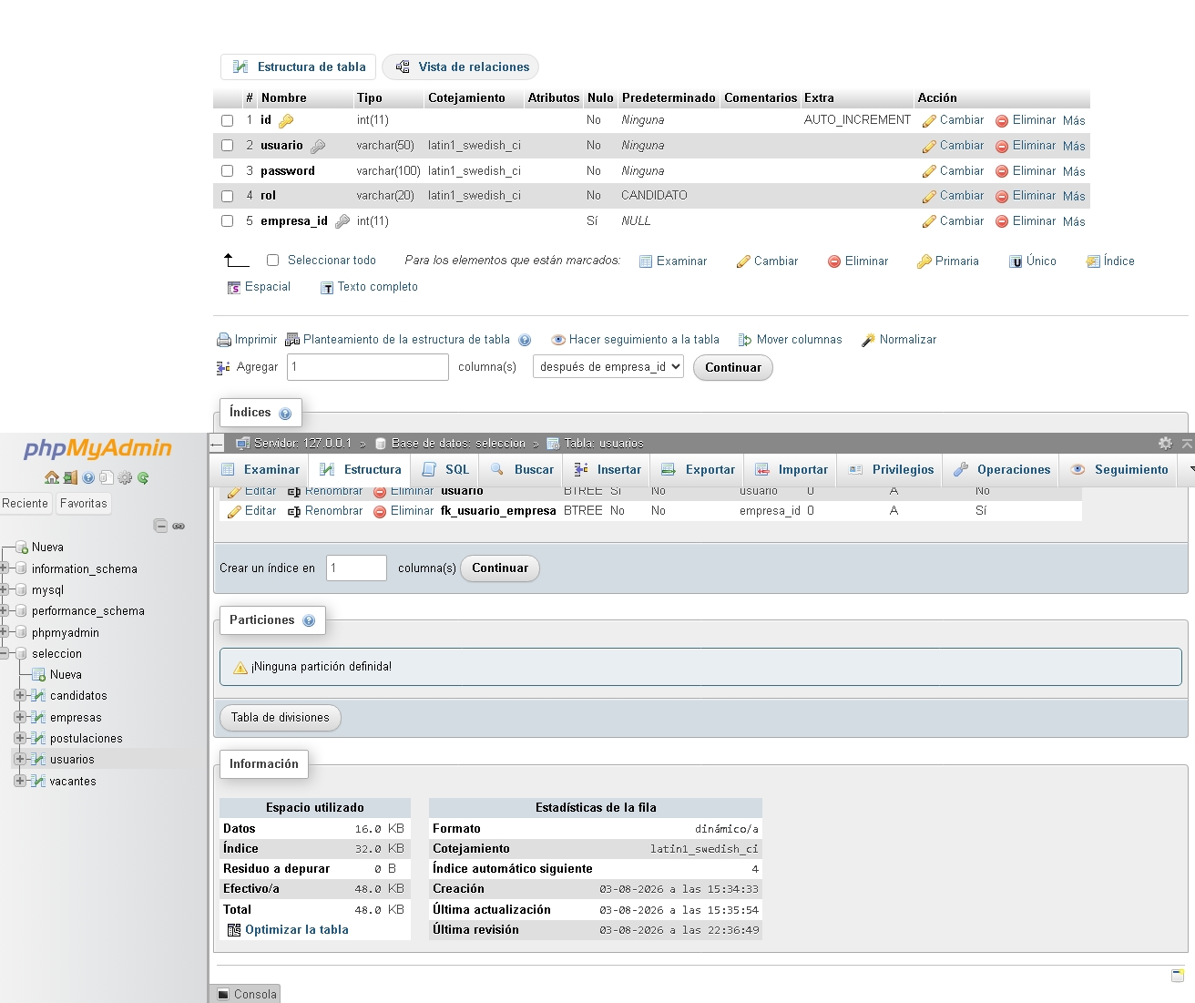
Anexo C. Evidencia adicional de la estructura/registro de datos en la base de datos.
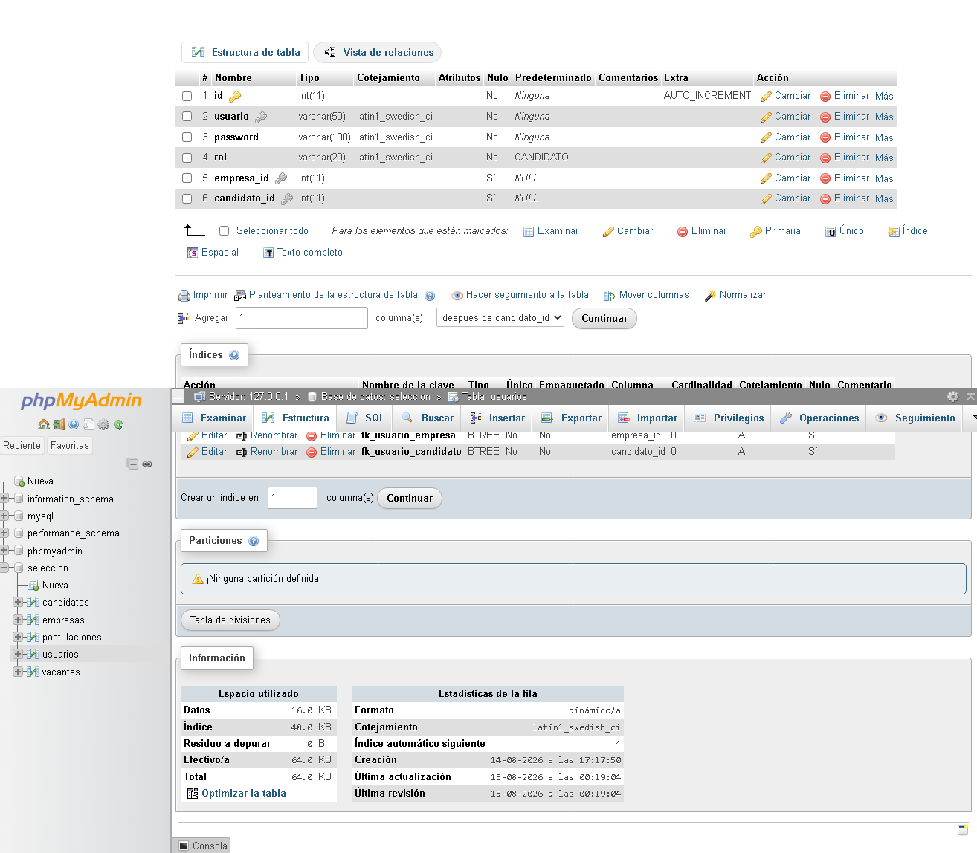
Anexo D. Consulta y verificación de información almacenada en la base de datos.
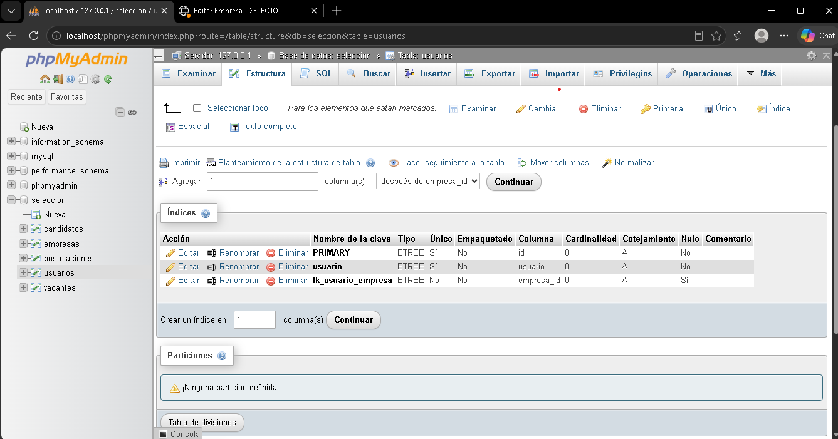
Anexo E. Evidencia adicional de datos almacenados en la base de datos.
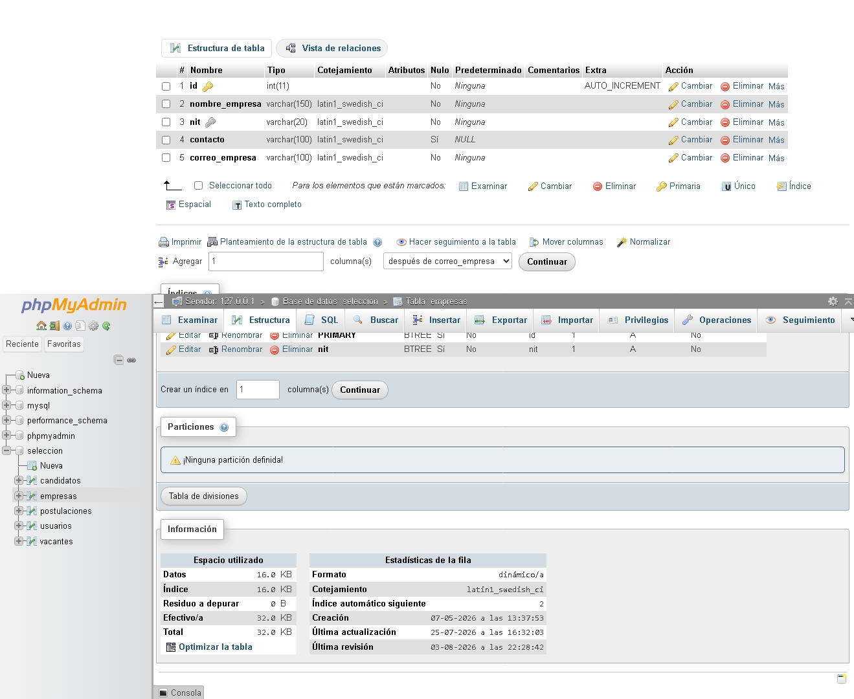

Registro de resultados
Las capturas se incorporan como evidencia visual de las funciones observadas. El resultado final de cada caso (PASÓ/NO PASÓ) debe registrarse según la ejecución real realizada en el entorno de pruebas. La captura HTTP 500 se identifica como incidencia detectada y no como resultado exitoso.

